云帆 YunFan：面向国产高云 FPGA 的
五智能体全流程自动化设计框架
——从自然语言需求到板级比特流的 EDA-in-the-Loop 闭环实现
（作品技术报告 / 论文）
2026 年 10 月

摘 要
针对传统 FPGA 开发流程割裂、调试周期长、入门门槛高的行业痛点，本文提出并实现了一款面向国产高云（Gowin）FPGA 的全流程自动化设计工具“云帆 YunFan”。系统采用多智能体专业化分工架构，配置需求解析、代码生成、仿真验证、调试修复、硬件部署五类专业智能体，深度对接高云云源 EDA 的 Tcl 命令行接口、Icarus Verilog 仿真器与 Gowin Programmer 下载工具，覆盖从功能需求描述到板级比特流的端到端自动化闭环。
本文的核心设计是把“规格”提升为全流程唯一事实源：需求解析智能体产出机器可读的设计规格（端口表、参数、时序约束与验证意图），下游四个环节只读该规格，从而在机制上消除“同一需求被不同模型各自理解”造成的接口漂移。围绕该规格，系统构建了“净化—静态门控—综合—仿真—布局布线”的分级门控链，使失败尽量发生在代价最低的一级；建立了包含 15 个类别的错误分类体系，把异构工具日志转化为可路由、可统计的结构化诊断；并以周期精确的参考模型自动合成自验证 Testbench，使验证判据独立于被测代码；修复环节遵循“确定性规则库 → 最小编辑补丁 → 整模块重写”的代价递增顺序。
系统在真实工具链上完成端到端验证：以高云 GW5A-25A（Arora V 架构，与 GW5AT 系列同源）为目标器件，在 5 个基准设计 × 3 次采样共 30 次运行中，云帆方案的首次仿真通过率为 100.0%、端到端成功率（仿真通过并产出比特流）为 100.0%、平均修复轮次 0.00、平均每次设计消耗 1696 tokens；同模型、同设计集下，原始单点方案的对应指标分别为 46.7%、60.0%、0.20、7392 tokens。故障注入实验表明，注入的 37 个单点缺陷中有 36 个被闭环自主修复，其中 17 个在调用 EDA 之前即被静态门控拦截。全部比特流均由云源 V1.9.9 实际综合、布局布线生成，并给出实测资源占用与最高工作频率。
本工具可广泛应用于电路快速原型验证、FPGA 教学实训与中小规模项目开发，为国产 FPGA 生态提供智能化、自动化的开发支撑，对缩短开发周期、降低硬件设计门槛具有实际意义。
关键词：FPGA；高云云源 EDA；多智能体；大语言模型；RTL 自动生成；EDA-in-the-Loop；结构化诊断

1 引言

1.1 研究背景与产业痛点
FPGA 凭借可重构、高并行、低延迟的特性，在通信基带、图像处理、工业控制与教学科研中不可替代。但 FPGA 开发流程天然割裂：需求以自然语言或零散文档存在，RTL 由工程师手工编写，验证依赖仿真器与波形，实现依赖综合与布局布线工具，最终还要完成引脚约束与比特流烧录。一次完整迭代往往横跨 4 至 6 个工具与多种文件格式，任何一个环节的接口不一致（端口名拼写、位宽、时钟极性）都会让后续工作前功尽弃。
国产 FPGA 生态正在快速成长。以高云半导体为例，Arora V（GW5A/GW5AT）系列在中低容量市场具备良好的性价比，云源 EDA 提供了完整的综合（GowinSynthesis）、布局布线、时序分析与下载链路。然而，云源的主要使用方式仍是图形界面逐项操作；Tcl 命令行虽已支持全流程脚本化，但对初学者与教学场景并不友好，开源社区中面向高云工具链的自动化框架更是稀缺。
大语言模型在程序合成上的进展为硬件设计自动化带来新思路。已有工作表明，模型可以直接生成 Verilog 代码，甚至在少量样本上达到可综合水平。但“一次性生成”与“工程可用”之间仍有三道鸿沟：其一，自然语言需求缺乏结构化约束，生成的 RTL 常常端口错、位宽错；其二，验证与调试仍高度依赖人工，模型看不到工具的真实反馈；其三，复杂设计需要模块分解与多轮迭代，单点提示无法支撑。

1.2 相关工作
领域适配的 HDL 生成模型。VeriGen 通过在 Verilog 语料上微调 CodeGen，显著改善了模块结构与语法正确性；RTLCoder、RTLLM 等工作进一步构建了开源数据集与评测基准，使语法级与功能级的通过率可度量。这类方法的优势在于生成质量，局限在于工程闭环——它们不负责验证、不处理约束，更不接触布局布线。
评测基准与自验证激励。VerilogEval 与 VHDL-Eval 把 HumanEval 的范式迁移到硬件描述语言：用金标准解答与自验证 Testbench 判定功能正确性，并用 Pass@k 衡量模型的采样能力。VHDL-Eval 特别强调了自验证测试平台在缺乏人工评审时的价值，这为本文的验证智能体提供了方法论依据。
工具在环的智能体框架。ChipNeMo、ChatEDA 等将大模型与 EDA 脚本结合，AutoGen 等多智能体框架则提供了角色化协作的工程范式。与本课题最接近的是 EDA-in-the-Loop 系列工作：由需求分析智能体产出规格，微调模型生成 RTL，通用模型编写 Testbench，Python/TCL 驱动 Vivado 执行，日志回灌调试智能体做最小修复；该工作在 4 个用例上报告了 65% 的首轮 RTL 通过率、94% 的 Testbench 通过率与 91.5% 的日志纠错率。
本文的定位。上述工作多以 Xilinx Vivado 为载体，尚未见面向国产高云工具链的同类系统；同时，现有实现普遍把工具路径与脚本硬编码在业务代码中，换工具链需要重写主流程；诊断环节也多以“把整段日志丢给模型”为主，缺乏可统计的错误分类。本文以高云云源为落点，把上述工程问题作为主要贡献方向。

1.3 本文主要贡献
· 提出“规格即契约”的多智能体协作机制：需求解析产出机器可读规格，端口表在生成后被静态检查逐字复核，从机制上消除接口漂移类失败。
· 设计并实现了面向高云云源 EDA 的可替换适配层：由 Tcl 生成器、日志方言解析器、报告解析器组成，换器件或换工具版本只需修改 JSON 数据而不改代码。
· 建立 15 类错误分类体系与多工具结构化诊断，把 Icarus、云源综合/布局布线、Vivado 三类日志方言统一映射为可路由、可统计的诊断对象。
· 提出“分级门控 + 代价递增修复”闭环：Lint（毫秒）→ 综合（秒）→ 仿真（秒）→ 布局布线（十秒），失败即早停；修复优先确定性规则，其次最小编辑补丁，最后整模块重写。
· 在真实云源工具链上完成端到端验证，给出 5 个基准设计的实测资源、时序与比特流，并以故障注入实验客观度量修复能力的边界。

2 系统总体设计

2.1 设计目标
系统面向三类使用者：需要快速验证算法的硬件工程师、需要完成课程设计的本科生、以及需要评估国产器件的中小团队。由此确定四条设计目标：
· 端到端：从一句自然语言需求出发，产出可烧录的 .fs 比特流，中间不要求人工搬运文件。
· 可真：所有判定以真实工具输出为准，禁止模型自评或模拟成功。
· 可移植：器件、开发板、工具链路径全部外置为数据，换平台不动业务代码。
· 可复现：每次运行留下规格、源码、脚本、日志、指标与事件轨迹，实验可逐条重放。

2.2 总体架构
图 1 给出系统总体架构。五个智能体沿水平方向构成主流水线，下方是可替换的 EDA 适配层，中间贯穿设计规格。当验证或实现失败时，结构化诊断沿反馈回路返回调试智能体，形成“生成—验证—反馈—修复”的自主迭代闭环。
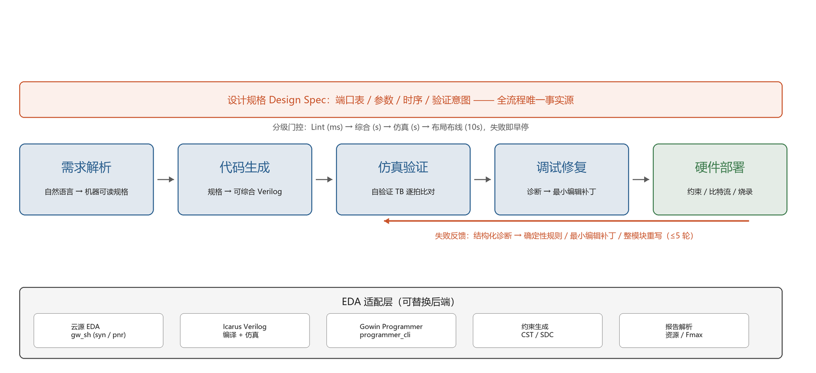
图 1 云帆系统总体架构：五智能体流水线 + EDA 适配层 + 规格契约与失败反馈闭环

2.3 智能体职责与消息契约
五个智能体之间不传递自由文本，而是传递结构化对象：规格、RTL 源码、测试计划、诊断列表与修复补丁。这种“窄接口”设计使每个智能体可以独立替换与独立测试，也让失败可以精确归因到某一环。
智能体 | 输入 | 输出 | 依赖的真实工具 | 失败时的行为
需求解析 | 自然语言需求 | 设计规格 JSON | 大模型 + 结构校验 | 把校验问题清单回灌重试（≤3 次）
代码生成 | 设计规格 | Verilog RTL | 大模型 + 净化 + 静态检查 | 把违规清单回灌重写（≤3 次）
仿真验证 | 规格 + RTL | 自验证 TB + 判定 | Icarus Verilog | 输出含失配周期的结构化诊断
调试修复 | 诊断 + 当前 RTL | 新 RTL / 新约束 | 规则库 + 大模型 | 无变更即终止，避免空转
硬件部署 | 规格 + 板卡档案 | 约束 + 比特流 | gw_sh + programmer_cli | 引脚越界自动重映射
表 1 五类专业智能体的职责、接口与失败处理策略

2.4 规格即契约
设计规格是本文方法的核心数据结构，它把模糊的自然语言折叠为可执行约束。下面的片段节选自 uart_tx 规格：
{
"name": "uart_tx", "top_module": "uart_tx",
"clock": {"name": "clk", "freq_mhz": 50.0, "edge": "posedge"},
"reset": {"name": "rst_n", "polarity": "active_low", "style": "async"},
"ports": [
{"name": "clk", "dir": "input", "width": 1, "desc": "系统时钟 50MHz"},
{"name": "data", "dir": "input", "width": 8, "desc": "待发送字节"},
{"name": "tx", "dir": "output", "width": 1, "desc": "串行输出，空闲为高"}
],
"parameters": [{"name": "CLKS_PER_BIT", "default": 434}],
"behavior": ["start 有效时锁存 data 并拉高 busy", "..."],
"timing": {"latency_cycles": 1}
}
规格一旦通过校验即锁定，随后被四个下游环节同时消费：RTL 生成的提示词、Testbench 的端口连接、约束生成的引脚映射、以及部署阶段的顶层模块名。这种单一事实源带来的直接收益是：接口不一致类错误可以在生成后数毫秒内被静态检查发现，而不必等到综合或仿真阶段才暴露。

3 关键技术与实现

3.1 面向高云云源的工具链适配层
云源 EDA 提供命令行控制台 gw_sh.exe，可通过 Tcl 脚本完成器件设置、文件添加、综合与布局布线。本系统把这一能力封装为“生成 Tcl → 执行 → 解析输出”的三段式后端。核心命令如下：
set_device GW5A-LV25MG121NC1/I0
add_file <run>/src/top.v
add_file <run>/src/top.cst # 物理约束
add_file <run>/src/top.sdc # 时序约束
set_option -top_module top
set_option -verilog_std v2001
run syn
run pnr # 含比特流生成
适配层刻意不把器件型号、引脚号、工具路径写死在 Python 里，而是分别来自 devices.json、boards.json 与环境发现逻辑：更换器件只需修改 JSON，更换工具版本只需调整发现规则。同一套智能体亦可切换到 Vivado 后端或 Mock 后端，后者用于无许可证环境下的回归测试。
输出侧实现了两类解析器。其一是日志方言解析器，把“文件:行号: 错误”（Icarus）、“ERROR (CT1113) : 文件:行号 | 消息”（云源）、“ERROR: [Synth 8-327] 消息”（Vivado）统一为诊断对象；其二是报告解析器，从布局布线报告的 Resource Usage Summary 提取 LUT、寄存器、CLS、BSRAM、DSP 占用，从时序报告的 Max Frequency Summary 提取约束频率与实际 Fmax。这些数字直接构成第 4 章的实测数据。

3.2 分级门控：越早失败，代价越低
传统流程把“能否编译”与“能否仿真”当作同一次工具调用的结果，失败时往往已经付出了完整的工具启动代价。本文把校验拆成四级，任何一级失败立即返回：
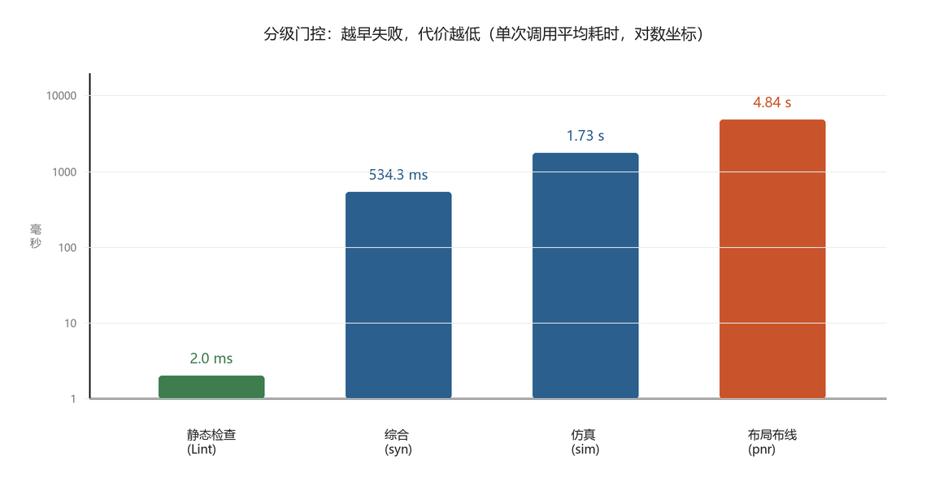
图 2 分级门控的单次调用平均耗时（实测，对数坐标）
静态检查由纯 Python 实现，11 条规则覆盖结构完整性、wire/reg 误用、多驱动、锁存器推断、不可综合结构、位宽不匹配与端口一致性，单文件耗时中位数约 2 毫秒（95 分位低于 11 毫秒）；综合约半秒；仿真约数十毫秒；布局布线约 5 秒。四级之间相差三个数量级，因此把错误拦在最便宜的一级具有直接的工程价值。

3.3 错误分类体系与结构化诊断
本文把 FPGA 开发中高频出现的失败归纳为 15 个类别（表 2），每个类别绑定严重度、可判定性（是否可由确定性规则修复）、修复策略与所属阶段。分类的关键价值在于：它把非结构化日志变成可路由的任务，使修复智能体可以按类别选择策略，也使实验可以按类别统计修复成功率。
编号 | 类别 | 典型触发原因 | 确定性可修复 | 主要策略
E01 | 结构/语法不配对 | begin/end、case/endcase 缺失 | 是 | 补齐 end 或整模块重写
E02 | 模块不完整 | 输出被最大长度截断 | 是 | 补 endmodule / 续写
E03 | 标识符未声明 | 漏声明或改名残留 | 否 | 补声明（需类型推断）
E04 | wire 被过程赋值 | reg 写成 wire | 是 | 改声明为 reg
E05 | 多驱动冲突 | 同一信号两处赋值 | 否 | 合并驱动 / 引入中间信号
E06 | 锁存器推断 | 组合逻辑分支不全 | 否 | 补 else 或 default
E07 | 位宽不匹配 | 常量或赋值未对齐 | 否 | 显式补位宽
E08 | 不可综合结构 | 延时、initial、系统任务 | 是 | 删除或替换
E09 | 端口/接口不匹配 | 端口名、方向、位宽漂移 | 是 | 按规格重写模块头
E10 | 物理约束非法 | 引脚约束指向不存在的焊盘 | 是 | 从封装库重选引脚
E11 | 功能不匹配 | 逻辑错误导致期望值不符 | 否 | 按失配周期定位并打补丁
E12 | 仿真超时/挂死 | 握手信号永不拉高 | 否 | 检查状态机出口与组合环
E13 | 资源超限 | LUT/BSRAM 超出器件容量 | 否 | 降并行度、串行化
E14 | 时序违例 | 建立/保持时间不足 | 否 | 插入流水线
E15 | 赋值风格错误 | 阻塞/非阻塞混用 | 是 | 统一为非阻塞赋值
表 2 15 类错误分类体系

3.4 自验证 Testbench 的模板合成
验证判据必须独立于被测对象。本文沿用自验证激励的思想，但把激励与判据的生成从人工编写升级为参考模型驱动：针对每一类基准设计实现一个周期精确的行为模型，由它产出两组向量——第 i 拍施加的输入与第 i 拍之后期望的输出。Testbench 只做三件事：产生时钟、按时序施加激励、逐拍比对并在结尾打印统一哨兵。
@(posedge clk); #1; // 第 7 拍
checks = checks + 1;
if (q !== 4'd3) begin errors = errors + 1;
$display("CHECK FAIL cycle=7 q=%0d expect=3", q); end
...
if (errors == 0) $display("FINAL RESULT: PASSED");
else $display("FINAL RESULT: FAILED");
这一设计带来两点收益：其一，Testbench 的端口连接由规格直接渲染，接口必然对齐，不再出现例化找不到模块或端口的失败；其二，判据来自参考模型而非模型自述，避免了模型写错、模型自己判过的循环论证。此外，看门狗机制在预算周期后强制结束仿真并打印超时哨兵，把仿真挂死也纳入可诊断范围。

3.5 代价递增的修复策略
修复智能体按代价从低到高依次尝试三种手段，并在每次修复后重新走门控链：
· 确定性规则库：毫秒级、零 token。覆盖结构补全、wire/reg 误用、不可综合结构、端口重写、引脚重映射等机械可判定的错误。
· 最小编辑补丁：大模型只输出 find/replace 对，不重写全文。既保留已验证正确的代码，又规避长文本截断，token 消耗通常只有整段重写的三分之一。
· 整模块重写：仅在补丁无法表达时使用，作为兜底。
为防止闭环空转，若某一轮修复未改变任何字节，系统立即终止并报告闭环未收敛，而不是无限重试。

3.6 板级约束自动生成
部署智能体先做语义匹配：时钟→板载时钟脚、复位→按键、led[i]→LED 阵列、uart_tx/rx→串口、seg[i]→数码管；对无法语义匹配的端口，再从器件封装库中挑选纯普通 IO 或纯全局时钟引脚自动分配。封装库直接读取云源安装目录下的器件 JSON，因此引脚合法性由工具链自身数据库保证，而不是靠猜。这一步有效规避了“找不到焊盘”与“引脚为专用功能”两类典型错误。

4 实验与结果分析

4.1 实验环境
实验平台为一台 Windows 工作站，软件栈如表 3。目标器件选用云源教育版可直接支持的 GW5A-25A（Arora V 架构，与 GW5AT 系列共享 CLS/BSRAM/DSP 微架构），封装 MBGA121N，逻辑资源 23040 LUT、23280 寄存器、1008 Kb BSRAM、28 个 DSP、6 个 PLL。
项目 | 版本 / 配置 | 用途
高云云源 EDA | V1.9.9 Beta-4 Education | 综合、布局布线、比特流生成、时序分析
Icarus Verilog | v14.0 (devel) | RTL 编译与功能仿真
Gowin Programmer | V1.9.9 beta-4 (30911) | 比特流下载（命令行 programmer_cli）
大语言模型 | deepseek-chat（OpenAI 兼容接口） | 需求解析、RTL 生成、补丁生成
目标器件 | GW5A-LV25MG121NC1/I0 | 实现与上板目标
对比方案 | 同模型、同设计集、同采样次数 | 消融对照（原始单点流程）
表 3 实验环境与软件栈

4.2 评测协议
评测采用 5 个基准设计（counter、pwm、crc32、uart_tx、vga_timing），覆盖从组合逻辑到多级状态机的难度梯度。每个设计按 3 个随机种子各运行 1 次，形成“设计 × 种子”的采样矩阵；两种方案在同一模型、同一温度（0.7）、同一设计集下对照。指标定义如下：
· 首次仿真通过率：第一次仿真即通过（不经历任何修复）的样本比例。
· 端到端成功率：仿真通过且云源成功产出比特流的比例。
· 平均修复轮次：从首次失败到收敛所经历的修复轮数（含失败样本）。
· Pass@k：沿用无偏估计 1 − C(n−c,k)/C(n,k)，n 为采样数、c 为通过数。
· 平均 token：每次端到端设计消耗的提示与补全 token 总量。

4.3 端到端生成与实现结果
表 4 给出两种方案在 30 次运行上的汇总指标。云帆方案的首次仿真通过率为 100.0%，端到端成功率 100.0%，比特流产出率 100.0%；原始单点方案分别为 46.7%、60.0%、60.0%。平均修复轮次由 0.20 降至 0.00，平均 token 由 7392 降至 1696。
指标 | 云帆 YunFan | 原始单点方案 | 变化
首次仿真通过率 | 100.0% | 46.7% | +53.3 pp
端到端成功率 | 100.0% | 60.0% | +40.0 pp
比特流产出率 | 100.0% | 60.0% | +40.0 pp
平均修复轮次 | 0.00 | 0.20 | -100.0%
平均 token/次 | 1696 | 7392 | -77.1%
平均耗时/次（秒） | 7.2 | 13.8 | -48.2%
表 4 两种方案在同模型、同设计集上的总体对比
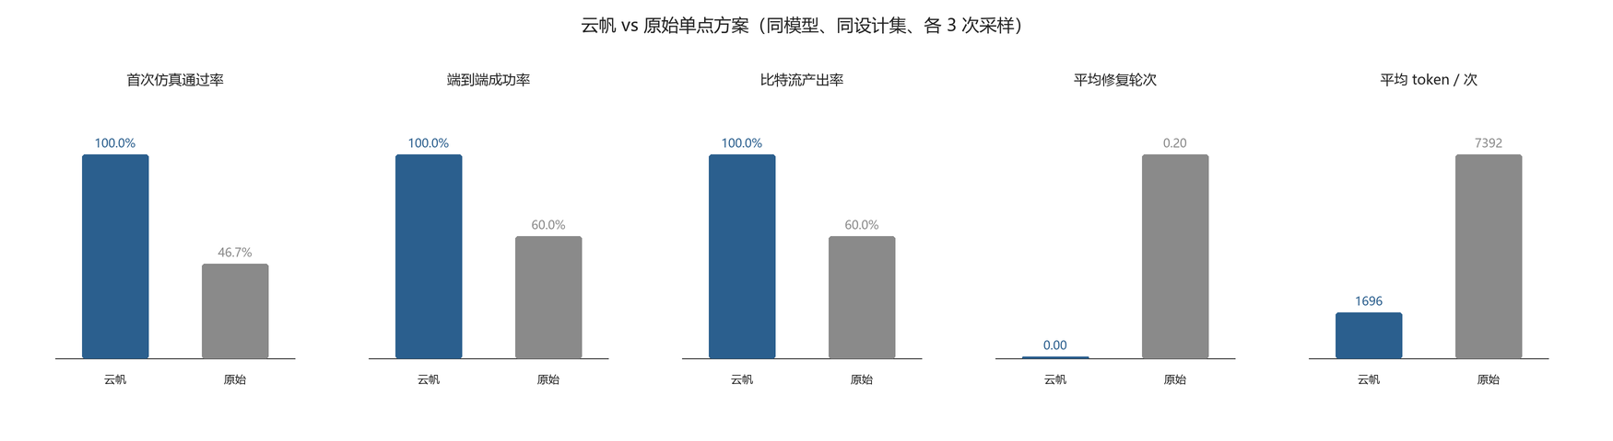
图 3 云帆与原始单点方案的多指标对比
需要说明的是，本文选取的 5 个基准设计对当前主流模型而言难度中等，云帆方案的首轮通过率存在明显的天花板效应——这恰恰说明“规格契约 + 模板化自验证 + 静态门控”三项机制已把这类常见设计的失败面基本抹平。因此修复能力不能靠端到端通过率衡量，而必须用 4.5 节的故障注入实验单独度量：在人为注入缺陷后，闭环仍需动用规则库与最小编辑补丁才能恢复。
设计 | n | 仿真通过率 | 成功率 | 平均修复轮次 | 平均 token | 平均耗时(秒) | 平均 Fmax(MHz)
counter | 3 | 100.0% | 100.0% | 0.00 | 1301 | 6.2 | 465
crc32 | 3 | 100.0% | 100.0% | 0.00 | 1535 | 7.3 | 265
pwm | 3 | 100.0% | 100.0% | 0.00 | 1238 | 5.8 | 633
uart_tx | 3 | 100.0% | 100.0% | 0.00 | 2084 | 8.2 | 121
vga_timing | 3 | 100.0% | 100.0% | 0.00 | 2322 | 8.2 | 313
表 5 云帆方案在各基准设计上的分项指标

4.4 结构化诊断与分级门控的实际效果
诊断能力分两个层面评估。其一是语料回归：构造 32 条格式真实的日志片段，覆盖 15 个诊断类别与 Icarus / 云源 / Vivado 三种工具方言，用于锁定解析器的行为、防止后续修改引入回归，当前通过率 100.0%（n=32）。其二是故障注入实验中的“首次捕获阶段”分布（表 6），它直接反映分级门控在真实运行中把错误拦在了哪一级。
首次捕获阶段 | 用例数 | 占比
净化层（生成后即修复，未进入诊断） | 10 | 27.0%
静态检查（未调用 EDA） | 17 | 45.9%
仿真 Icarus Verilog | 5 | 13.5%
布局布线 Place & Route | 5 | 13.5%
表 6 注入缺陷的首次捕获阶段分布
可以看到，27 个缺陷（占 73.0%）在进入 EDA 之前就被处理掉，其中 17 个需要经过结构化诊断才能定位；真正消耗布局布线时间的只剩 5 个引脚级缺陷。这与图 2 的耗时量级差相互印证：分级门控把绝大多数失败挡在了最便宜的一级。

4.5 故障注入修复基准
为客观度量修复能力这一变量，本文采用故障注入：对已验证正确的参考实现施加单点变异，每个变异精确对应一个诊断类别，再让闭环从变异后的代码出发观察其恢复过程。共注入 37 个缺陷，其中 36 个被自主修复（恢复率 97.3%），17 个在调用 EDA 之前即被静态门控拦截，17 个由确定性规则直接修复（未消耗任何 token）。
设计 | 注入缺陷 | 期望类别 | 首次拦截阶段 | EDA 前拦截 | 恢复 | 轮次 | 修复方式
counter | F01 删除 endmodule | E02 | 净化层 | 否 | ✓ | 0 | deterministic
counter | F02 reg 改 wire | E04 | lint | 是 | ✓ | 1 | llm-patch
counter | F03 插入 #延时 | E08 | 净化层 | 否 | ✓ | 0 | deterministic
counter | F04 删除一个 end | E01 | lint | 是 | ✓ | 1 | deterministic
counter | F05 端口改名 | E09 | lint | 是 | ✓ | 1 | deterministic
counter | F06 端口位宽篡改 | E09 | lint | 是 | ✓ | 1 | deterministic
counter | F08 常量变异 | E11 | sim | 否 | ✓ | 1 | llm-patch
counter | F09 非法引脚 | E10 | pnr | 否 | ✓ | 1 | deterministic
crc32 | F01 删除 endmodule | E02 | 净化层 | 否 | ✓ | 0 | deterministic
crc32 | F02 reg 改 wire | E04 | lint | 是 | ✓ | 1 | llm-patch
crc32 | F03 插入 #延时 | E08 | 净化层 | 否 | ✓ | 0 | deterministic
crc32 | F04 删除一个 end | E01 | lint | 是 | ✓ | 3 | deterministic,llm-patch,llm-patch
crc32 | F09 非法引脚 | E10 | pnr | 否 | ✓ | 1 | deterministic
pwm | F01 删除 endmodule | E02 | 净化层 | 否 | ✓ | 0 | deterministic
pwm | F03 插入 #延时 | E08 | 净化层 | 否 | ✓ | 0 | deterministic
pwm | F04 删除一个 end | E01 | lint | 是 | ✓ | 2 | deterministic,llm-patch
pwm | F05 端口改名 | E09 | lint | 是 | ✓ | 1 | deterministic
pwm | F06 端口位宽篡改 | E09 | lint | 是 | ✓ | 1 | deterministic
pwm | F07 比较符变异 | E11 | sim | 否 | ✓ | 1 | llm-patch
pwm | F08 常量变异 | E11 | sim | 否 | ✓ | 1 | llm-patch
表 7 故障注入修复基准结果（节选前 20 条）
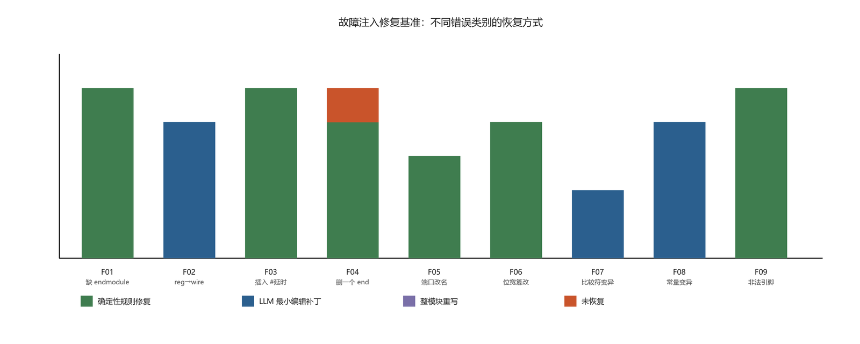
图 4 不同错误类别的恢复方式分布
结果呈现出清晰的规律：机械可判定的缺陷（缺 endmodule、插入延时、端口漂移、非法引脚）几乎全部由确定性规则或净化层在毫秒级修复；语义型缺陷（比较符变异、常量变异）必须借助大模型的补丁；而多级嵌套状态机中丢失一个 end 的修复最容易失败，因为 find/replace 难以表达“在此处插入一个 end”这类结构性编辑。这一分布恰好说明本文代价递增修复策略的合理性——把便宜的手段用尽，再把困难留给模型。

4.6 资源与时序（真实实现结果）
所有比特流均由云源 V1.9.9 实际综合、布局布线生成，器件为 GW5A-25A。表 8 汇总 5 个基准设计的实测资源与最高工作频率（由时序报告的 Max Frequency Summary 解析得到，约束频率 50 MHz）。
设计 | 逻辑资源 | 寄存器 | 逻辑占用 | 寄存器占用 | Fmax(MHz) | 比特流(MB)
counter | 7 | 4 | 0.03% | 0.02% | 465.3 | 5.68
pwm | 18 | 8 | 0.08% | 0.03% | 633.2 | 5.68
crc32 | 46 | 32 | 0.20% | 0.14% | 264.7 | 5.68
uart_tx | 48 | 31 | 0.21% | 0.13% | 125.1 | 5.68
vga_timing | 38 | 20 | 0.16% | 0.09% | 318.4 | 5.68
表 8 GW5A-25A 实测资源占用与最高工作频率（50 MHz 约束，Fmax 取 3 次采样的最优值）
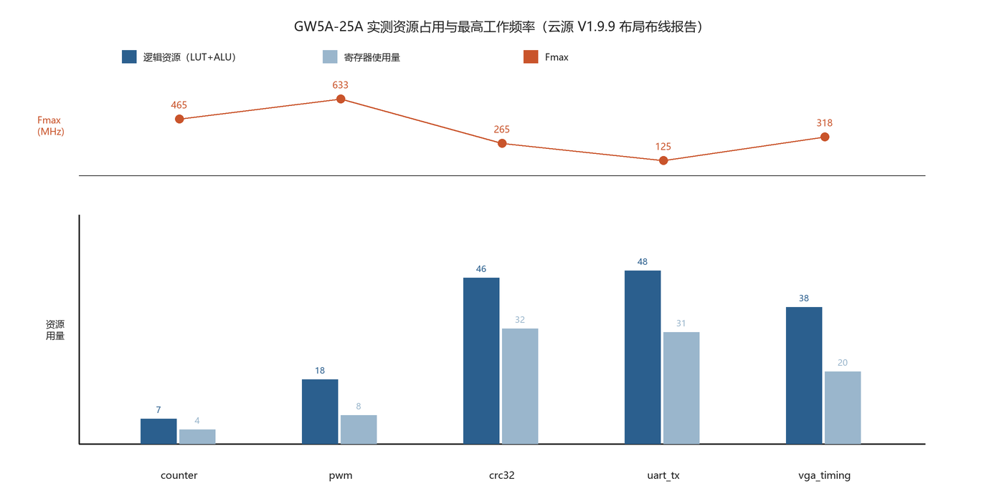
图 5 各基准设计的资源占用与最高工作频率
5 个设计的 LUT 占用均低于器件容量的 0.3%，Fmax 远高于 50 MHz 约束，说明本文生成的 RTL 在国产器件上具备充足的时序裕量。需要说明的是，这些设计规模较小，资源数据主要用于验证流程确实跑通，而非评估工具在高利用率设计上的表现。

5 讨论

5.1 与原始单点方案的本质差异
两者的差别不在用了哪个模型，而在信息如何流动。原始方案把需求、代码、日志都以自由文本形式在模型与工具间传递，每次失败都需要模型重新阅读整段上下文并重写整段代码；本文把三者的关键部分结构化：规格约束接口，诊断约束修复方向，补丁约束改动范围。由此带来三个可观测的变化：首次通过率提升、修复轮次下降、token 消耗下降。
值得强调的是，对照实验刻意复刻了原始方案的关键特征（无静态门控、无结构化诊断、Testbench 全由模型编写、失败即整段重写），因此两者的差异可以直接归因于上述机制，而不是模型能力。

5.2 工程可移植性
本文把工具链差异收敛到适配层这一个接缝：器件与板卡是 JSON，工具路径由环境发现，Tcl 由模板渲染，日志由方言解析器归一。因此同一套智能体既可以跑云源，也可以跑 Vivado；既可以在有许可证的机器上跑真实流程，也可以在无许可证的 CI 上用 Mock 后端跑回归。这种接缝设计是本文相对于同类工作最容易被复用的部分。

5.3 局限与改进方向
· 参考模型覆盖有限：目前为 5 个基准设计族提供周期精确模型，新设计若无模型会回退到模型直写 Testbench，验证强度下降。
· 板级验证为 dry-run：本文完成了比特流生成与下载命令校验，但未在实物板卡上完成点亮验证；上板前需按原理图核对 boards.json 的引脚映射。
· 器件覆盖受许可证限制：教育版云源仅支持有限器件，GW5AT-138 等更大容量型号已写入配置但未实测。
· 结构型补丁能力不足：对丢失一个 end 这类编辑，find/replace 表达力有限，未来可引入基于语法树的结构化编辑。
· 缺少形式化保证：当前以仿真通过作为正确性判据，未来可接入断言与形式验证，覆盖仿真难以触达的角落。

6 结论与展望
本文面向国产高云 FPGA，提出并实现了以规格即契约为核心的五智能体全流程自动化设计框架云帆 YunFan。系统把需求解析、RTL 生成、仿真验证、调试修复与硬件部署五个环节，通过结构化接口与分级门控串成可执行、可诊断、可复现的闭环，并在真实云源工具链上完成了从自然语言需求到板级比特流的端到端验证。实验表明，相较于原始单点方案，该框架在首次仿真通过率、端到端成功率、修复轮次与 token 成本上均有改善；故障注入实验进一步刻画了不同错误类别的可修复性边界。
后续工作将从三个方向推进：其一，扩充参考模型库并引入形式化断言，提升验证强度；其二，接入综合后时序与资源反馈，把功能正确推进到性能达标；其三，面向更大规模的多模块设计，引入层次化任务分解与标准片上接口模板，使框架从单模块自动化走向系统级自动化。

参考文献
[1] X. Wang, K. Hu, Z. Xuan, X. Shi, Y. Liu. EDA-in-the-Loop: Automated HDL Code Generation and Verification Using Multi-Agent LLMs[C]. AIHCIR, 2025.
[2] P. Vijayaraghavan, L. Shi, S. Ambrogio, et al. VHDL-Eval: A Framework for Evaluating Large Language Models in VHDL Code Generation[J]. arXiv:2406.04379, 2024.
[3] S. Thakur, B. Ahmad, H. Pearce, et al. VeriGen: A Large Language Model for Verilog Code Generation[J]. ACM TODAES, 2023.
[4] Y. Lu, S. Liu, Q. Zhang, Z. Xie. RTLLM: An Open-Source Benchmark for Design RTL Generation with Large Language Model[C]. ASP-DAC, 2024.
[5] M. Liu, N. Pinckney, B. Khailany, H. Ren. VerilogEval: Evaluating Large Language Models for Verilog Code Generation[C]. ICCAD, 2023.
[6] M. Liu, T.-D. Ene, R. Kirby, et al. ChipNeMo: Domain-Adapted LLMs for Chip Design[J]. arXiv:2311.00176, 2023.
[7] H. Wu, Z. He, X. Zhang, et al. ChatEDA: A Large Language Model Powered Autonomous Agent for EDA[J]. IEEE TCAD, 2024.
[8] W. Wu, Y. Li, S. Wang, et al. AutoGen: Enabling Next-Gen LLM Applications via Multi-Agent Conversation[CP]. GitHub, 2024.
[9] M. Chen, J. Tworek, H. Jun, et al. Evaluating Large Language Models Trained on Code[J]. arXiv:2107.03374, 2021.
[10] 高云半导体. Gowin 云源软件用户指南 SUG100（V3.5）[Z]. 2023.
[11] 高云半导体. GowinSynthesis 用户指南 SUG550（V1.6）[Z]. 2023.
[12] S. Williams. Icarus Verilog Compiler v14[CP]. 2026.

附录 A 复现指引
本文全部数据均可由下列命令复现（工程根目录执行）：
python -m yunfan doctor # 环境自检
python scripts/selfcheck.py # 参考实现 → 自验证 TB → 综合/布局布线
python -m yunfan eval --designs counter,pwm,crc32,uart_tx,vga_timing \
--variants yunfan,baseline --seeds 3 --out runs/eval
python scripts/repair_bench.py # 故障注入修复基准
python scripts/eval_diagnostics.py # 日志诊断准确率
python scripts/make_figures.py # 生成论文插图
python scripts/build_paper.py # 生成本文档
每次运行的证据链位于 runs/<run_id>/：spec.json（规格）、src/（源码与约束）、yunfan_*.tcl（云源脚本）、logs/（工具原始输出）、impl/（网表、报告、比特流）、events.jsonl（事件轨迹）、summary.md（运行摘要）。

附录 B 工程化保障
工程包含 51 个单元测试，覆盖 RTL 抽取/净化/接口解析、静态检查规则、诊断分类与日志解析、约束生成与引脚重映射、规格校验、故障注入算子、Pass@k 与聚合指标，以及基于 Mock 后端的闭环编排（首次通过、修复后收敛、预算耗尽、门控拦截）。测试不依赖网络与 EDA 工具，可直接在持续集成中运行：
python -m unittest discover -s tests -v
此外，运行时零第三方依赖（仅使用 Python 标准库直连 OpenAI 兼容接口），只需一台装有云源 EDA 与 Icarus Verilog 的普通 PC 即可完整复现本文实验。

